6.1 การจัดการทรัพย์สิน
Fixed Asset
วัตถุประสงค์
- เพื่อให้ผู้ใช้งานเห็นภาพรวมของวงจรทรัพย์สินตั้งแต่สร้าง ใช้งาน ขาย และตัดจำหน่าย
- เพื่อให้ค้นหารายการทรัพย์สินและดูสถานะของแต่ละใบได้ง่าย
- เพื่อให้ตรวจสอบผลทางบัญชีของทรัพย์สินได้จากรายการจริงในระบบ
ภาพรวมการทำงาน
- ตัวอย่างจริงในระบบมีทั้ง MANUAL FA DRAFT 20260409 สถานะ Draft, MANUAL FA RUNNING 20260409 สถานะ Running, MANUAL FA SELL 20260409 ที่ขายแล้ว และ MANUAL FA DISPOSE 20260409 ที่ตัดจำหน่ายแล้ว
- หน้าจอ Assets เป็นหน้าจอกลางที่ใช้เปิดดูข้อมูลทรัพย์สินแต่ละใบ เช่น มูลค่าเริ่มต้น มูลค่าคงเหลือ แบบทรัพย์สิน และประวัติการลงบัญชี
แนวทางการใช้งาน
หัวข้อนี้ใช้เพื่อให้ผู้ใช้งานมองภาพรวมวงจรของทรัพย์สิน ตั้งแต่ร่างรายการ เริ่มใช้งาน ขาย และตัดจำหน่าย โดยใช้หน้าจอ Assets เป็นศูนย์กลางในการติดตามสถานะ.
แนวทางที่ดีคือเปิดดูทรัพย์สินในแต่ละสถานะเปรียบเทียบกัน จะช่วยให้เข้าใจว่าช่องข้อมูลและผลทางบัญชีเปลี่ยนไปอย่างไรในแต่ละช่วงของอายุทรัพย์สิน.
เมนูที่ใช้
- Accounting > Accounting > Assets
3. ขั้นตอนการใช้งาน
1. เริ่มจากหน้า Dashboard แล้วคลิกเข้าโมดูล Accounting
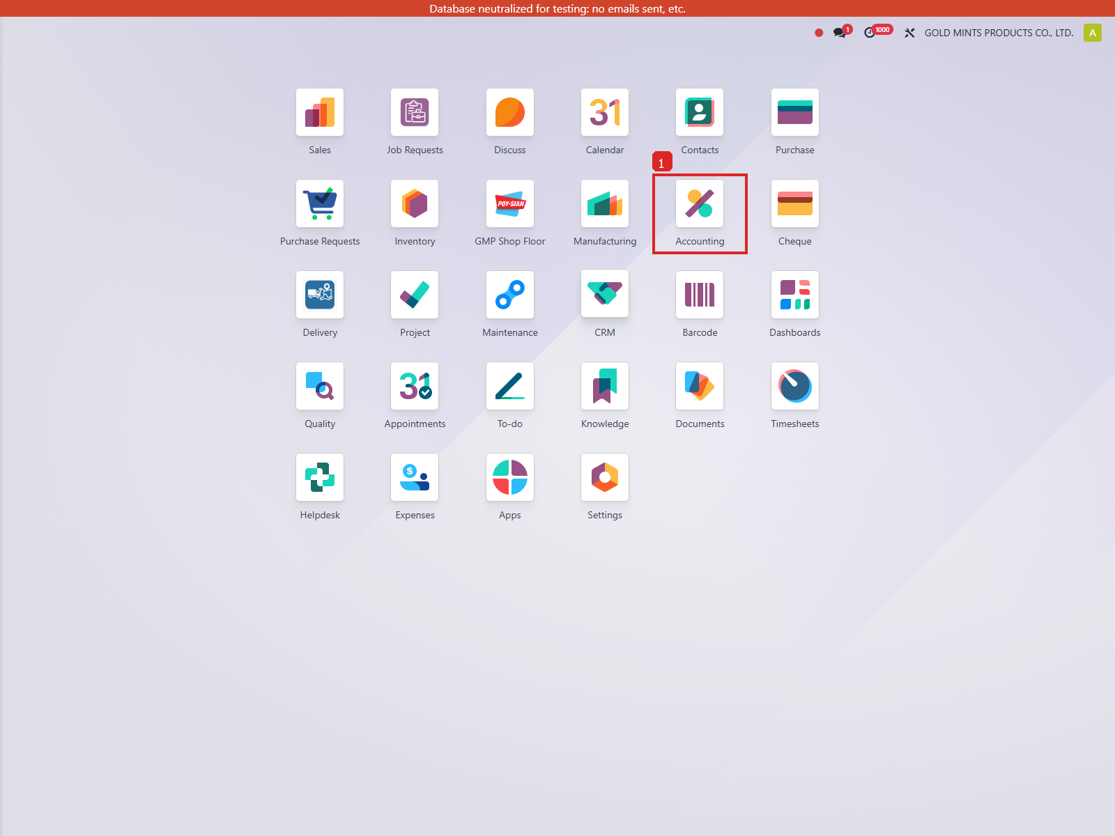
ภาพประกอบขั้นตอนที่ 1
2. เมื่อเข้ามาในโมดูล Accounting แล้ว ให้ไปที่เมนู Accounting > Accounting > Assets
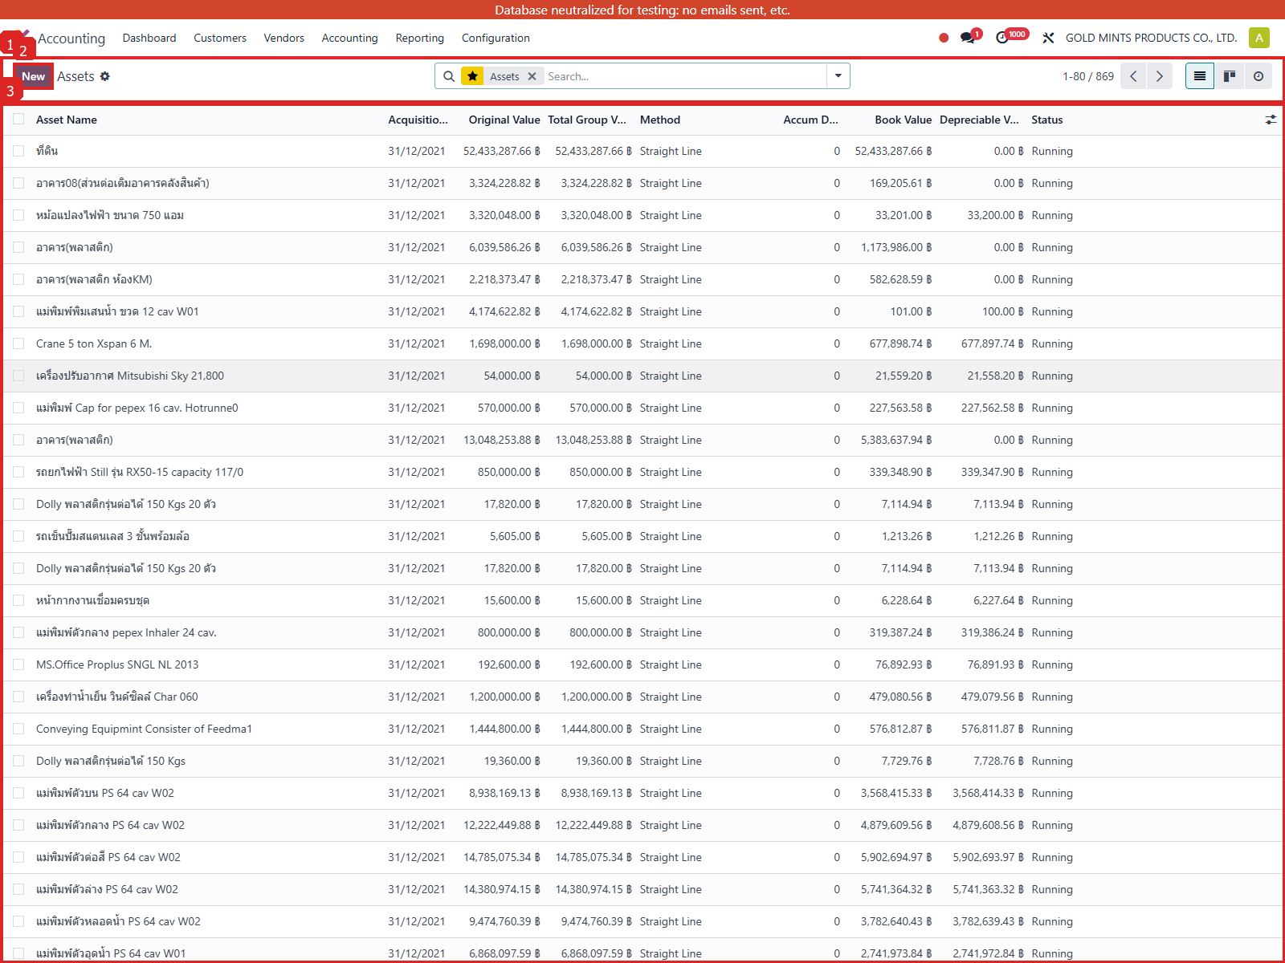
ภาพประกอบขั้นตอนที่ 2
3. เข้าเมนู Assets แล้วใช้ช่องค้นหาตามชื่อทรัพย์สิน
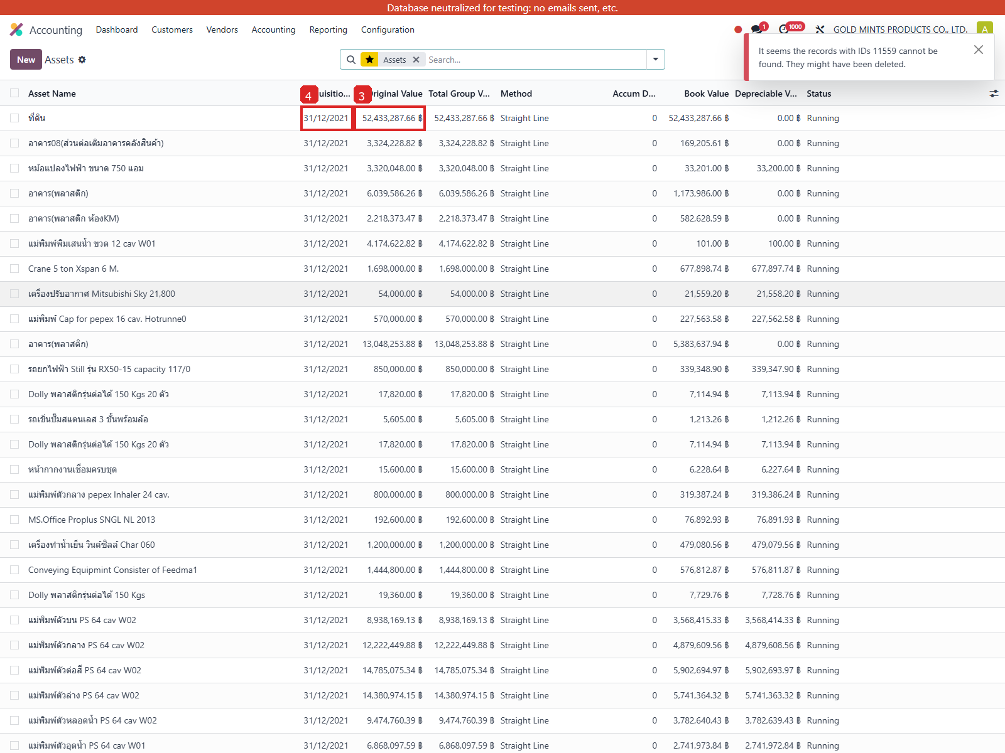
ภาพประกอบขั้นตอนที่ 3
4. เปิด MANUAL FA DRAFT 20260409 เพื่อดูรายการที่ยังอยู่ระหว่างเตรียมข้อมูล
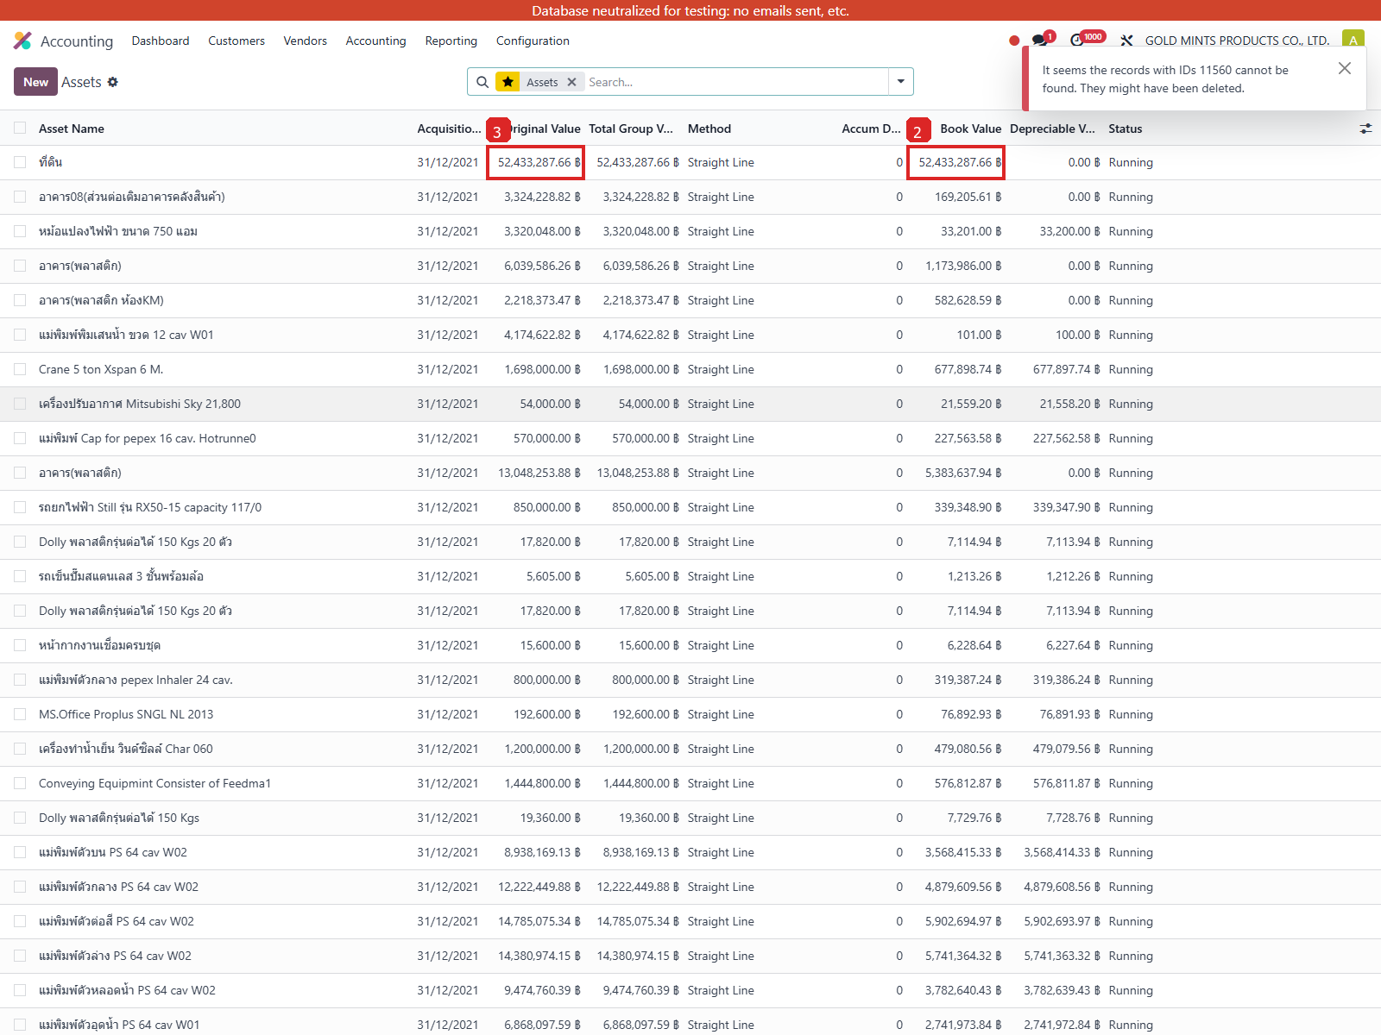
ภาพประกอบขั้นตอนที่ 4
5. เปิด MANUAL FA RUNNING 20260409 เพื่อดูรายการที่เริ่มใช้งานแล้วและมีตารางค่าเสื่อมราคา จากนั้น เปิด MANUAL FA SELL 20260409 หรือ MANUAL FA DISPOSE 20260409 เพื่อดูรายการที่ปิดแล้วและตรวจสอบ Journal Entry ต่อได้
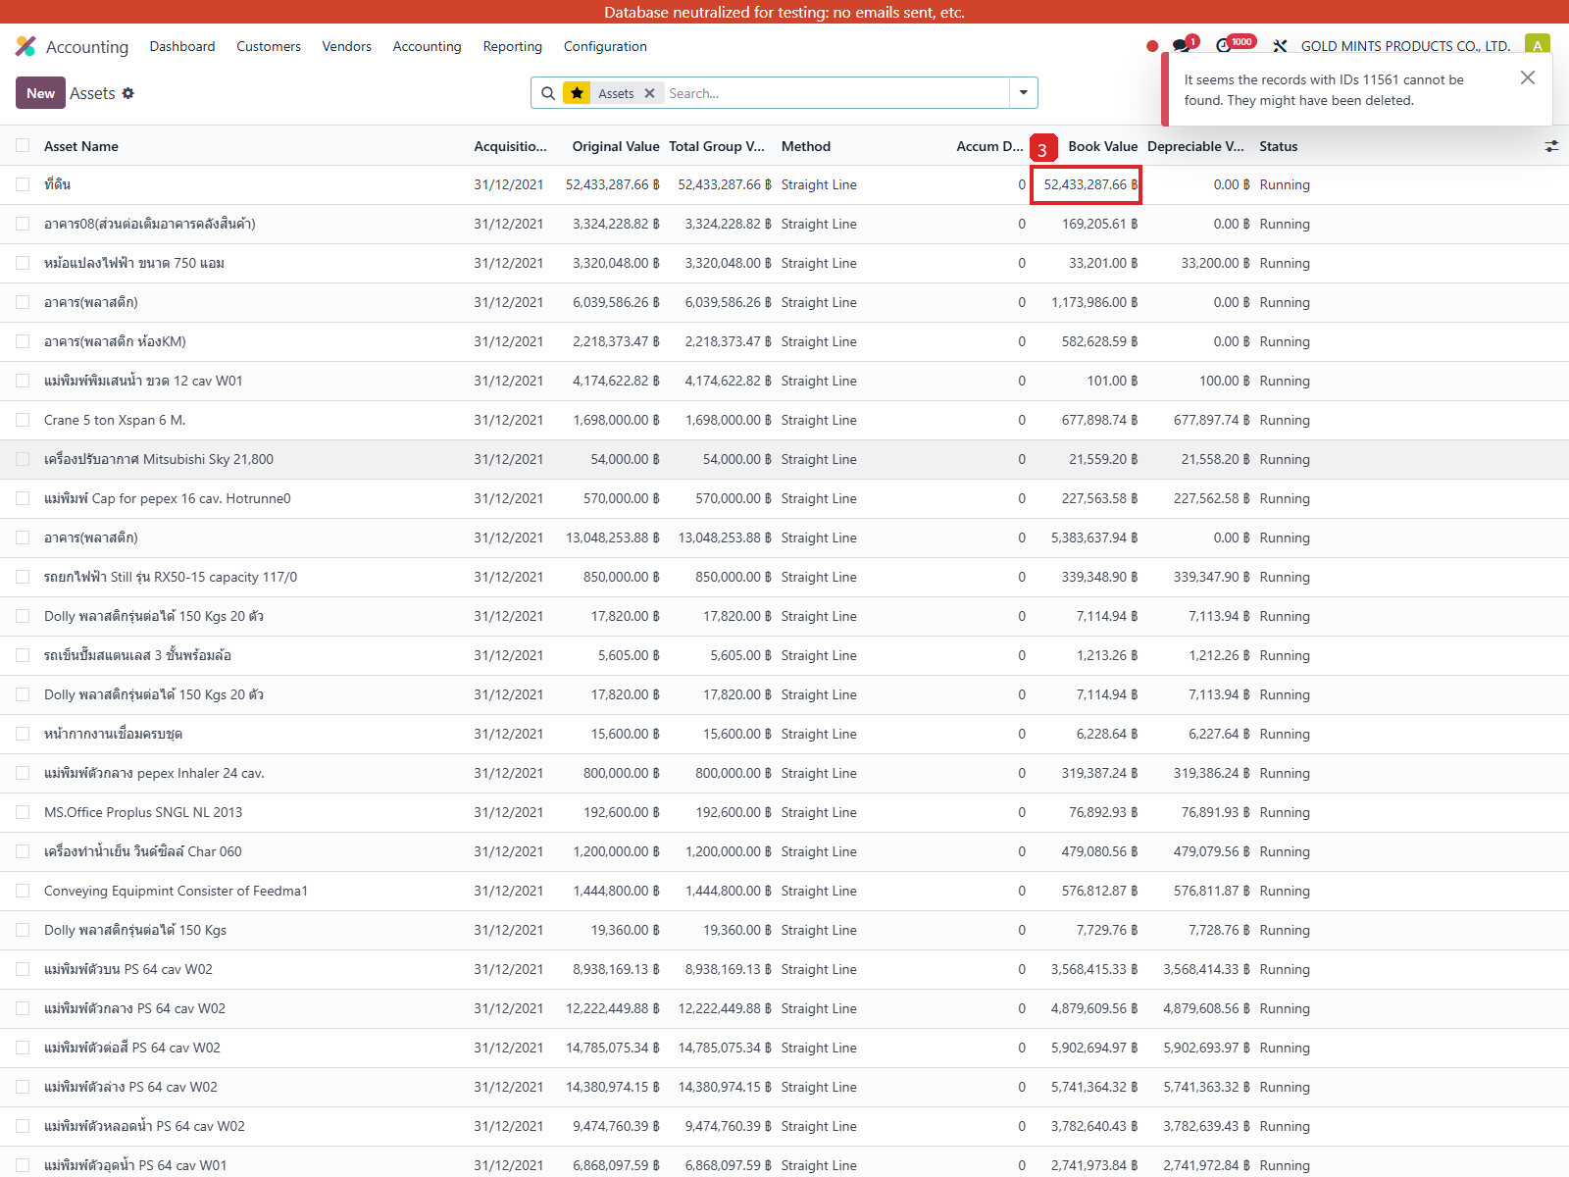
ภาพประกอบขั้นตอนที่ 5
หัวข้อ | ใช้ทำอะไร | ตัวอย่างจากระบบ
Name | ชื่อทรัพย์สินที่ใช้ค้นหาและอ้างอิงในรายงาน | MANUAL FA RUNNING 20260409
Original Value | มูลค่าเริ่มต้นของทรัพย์สิน | 120,000.00
Book Value | มูลค่าคงเหลือหลังหักค่าเสื่อม | 120,000.00
Asset Model | แบบทรัพย์สินที่กำหนดบัญชีและวิธีคิดค่าเสื่อม | Computer Notebook
Status | บอกว่ารายการยังร่าง กำลังใช้งาน หรือปิดแล้ว | open
สถานการณ์ | ควรทำอย่างไร | ผลที่ควรได้
ตรวจทรัพย์สินก่อนเริ่มใช้งาน | เปิดรายการสถานะ Draft แล้วตรวจข้อมูลให้ครบ | ยังไม่มีค่าเสื่อมและยังแก้ข้อมูลหลักได้
ติดตามทรัพย์สินที่ใช้งานอยู่ | เปิดรายการสถานะ Running แล้วดูตารางค่าเสื่อม | เห็นมูลค่าคงเหลือและประวัติค่าเสื่อม
ตรวจทรัพย์สินที่ปิดแล้ว | เปิดรายการที่ขายหรือตัดจำหน่ายแล้วแล้วกดดู Journal Entries | เห็นผลทางบัญชีที่ปิดรายการนั้นครบ
Field Name | Meaning
Asset Name | ชื่อทรัพย์สินที่ใช้ค้นหาและติดตามในระบบ
Asset Model | แบบทรัพย์สินที่กำหนดอายุการใช้งานและบัญชีที่เกี่ยวข้อง
Original Value | มูลค่าทุนเริ่มต้นของทรัพย์สิน
Acquisition Date | วันที่ซื้อหรือรับทรัพย์สินเข้าระบบ
Book Value | มูลค่าคงเหลือทางบัญชีของทรัพย์สิน
Status | สถานะปัจจุบันของเอกสารหรือรายการ
4. ตรวจสอบ Journal Entry

วิธีอ่าน Journal ในหัวข้อนี้
แนวทางการตรวจสอบ Journal
การดู Journal ของทรัพย์สินควรเชื่อมกับเหตุการณ์ของทรัพย์สินเสมอ เช่น ค่าเสื่อม การขาย หรือการตัดจำหน่าย ไม่ควรอ่านจากยอดอย่างเดียวโดยไม่ย้อนกลับมาดูสถานะทรัพย์สิน.
Journal ของทรัพย์สินจะเริ่มเห็นชัดเมื่อมีการเริ่มใช้งาน ขาย ตัดจำหน่าย หรือบันทึกค่าเสื่อม
ให้ดูว่าบัญชีทรัพย์สิน บัญชีค่าเสื่อมสะสม และบัญชีกำไรขาดทุนถูกใช้ตรงตามเหตุการณ์ของทรัพย์สินหรือไม่
เมื่อทรัพย์สินเริ่มใช้งานหรือถูกปิดรายการ ผู้ใช้งานควรเปิด Journal Entry เพื่อยืนยันว่าระบบลงบัญชีถูกต้อง ตัวอย่างด้านล่างเป็นข้อมูลจริงจากระบบ
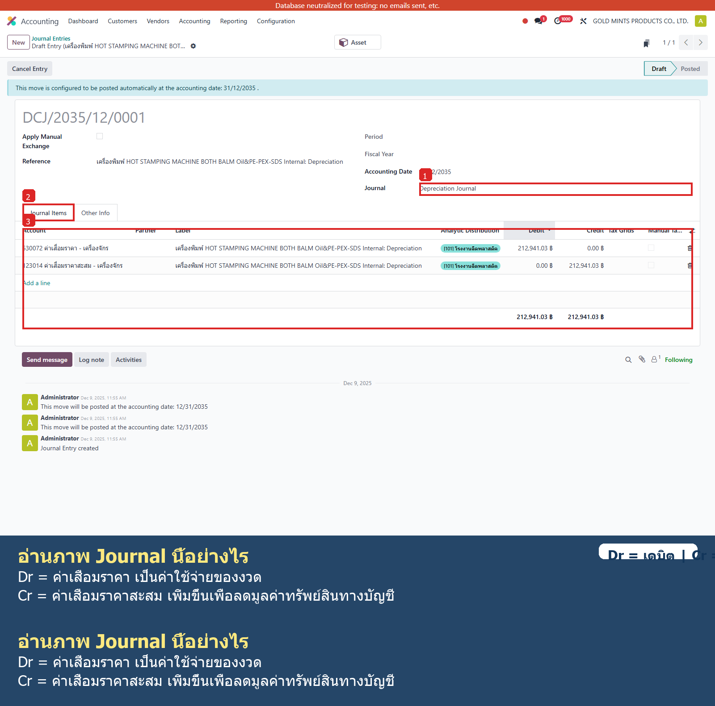
รูป 6.1.7 ตัวอย่าง Journal Entry ค่าเสื่อมราคาจริง
รายการค่าเสื่อมราคาที่เกิดขึ้นจริง
บัญชี | คำอธิบาย | เดบิต | เครดิต
123014 ค่าเสื่อมราคาสะสม - เครื่องจักร | เครื่องพิมพ์ HOT STAMPING MACHINE BOTH BALM Oil&PE-PEX-SDS Internal: Depreciation | 0.00 | 212,941.03
530072 ค่าเสื่อมราคา - เครื่องจักร | เครื่องพิมพ์ HOT STAMPING MACHINE BOTH BALM Oil&PE-PEX-SDS Internal: Depreciation | 212,941.03 | 0.00
เดบิตอยู่ฝั่งค่าใช้จ่ายค่าเสื่อมราคา และเครดิตอยู่ฝั่งค่าเสื่อมสะสม เพื่อให้มูลค่าตามบัญชีของทรัพย์สินลดลงตามอายุการใช้งาน
ข้อควรระวัง
- ถ้าปรับข้อมูลสำคัญหลังเริ่มใช้งานแล้ว ควรให้ฝ่ายบัญชีตรวจผลกระทบก่อน
- อย่าใช้สถานะอย่างเดียวในการสรุปผล ควรเปิด Journal Entry ประกอบทุกครั้ง

